Министерство науки и высшего образования Российской Федерации
Федеральное государственное автономное образовательное учреждение
высшего образования
Национальный исследовательский ядерный университет «МИФИ»
Саровский физико-технический институт – филиал НИЯУ МИФИ
Физико-технический факультет
Кафедра философии и истории
VIII Саровские молодежные чтения
Всероссийская научно-практическая студенческая конференция
«Ядерный университет и духовное наследие Сарова»
27, 28, 30 ноября, 1 декабря 2023 г.
XХХVI студенческая конференция по гуманитарным и социальным наукам
СарФТИ НИЯУ МИФИ
XVI студенческая онлайн-конференция по истории СарФТИ НИЯУ МИФИ
«Ядерный университет и духовное наследие Сарова»
28 ноября, 1 декабря 2023 г.

Советские наркомы 1930-х годов.

Доклад:
студентов группы ПМ22
О. Клименко (руководитель), К. Костенко, А. Мартынова,
С. Макарова, К. Кокуркина
Преподаватель:
кандидат исторических наук, доцент
О.В. Савченко

Саров-2023
Аннотация.
В нашем докладе рассмотрены основные этапы жизни и деятельности К.Е. Ворошилова, Л.М. Кагановича, Г.К. Орджоникидзе. Для этого мы изучили различные источники: научные статьи, доклады, мемуары.
Также мы рассказали о детстве и юности К.Е. Ворошилова,
Л.М. Кагановича, Г.К. Орджоникидзе. Особое внимание мы уделили изучению положения дел в промышленности до и после их прихода к руководству отдельными отраслями советской индустрии, оценив их личный вклад в проведение индустриализации. Мы изучили воспоминания современников и оценки экспертов о роли К.Е. Ворошилова, Л.М. Кагановича,
Г.К. Орджоникидзе в экономической политике СССР.
В докладе подчёркивается, что эти государственные деятели являются выдающимися историческими личностями, которые сыграли значительную роль в индустриальном развитии нашей страны.

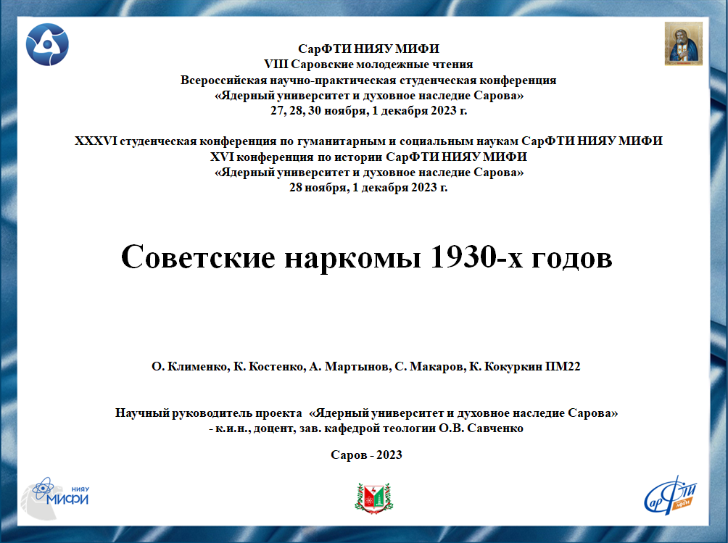
Слайд 1
Добрый день!
Мы представляем вашему вниманию доклад о советских наркомах 1930-х годов.
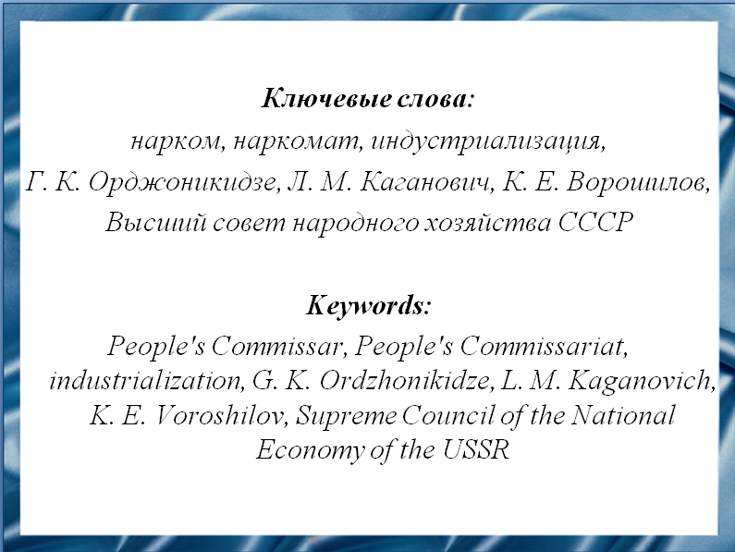
Слайд 2
Наш доклад посвящён советским народным комиссарам 1930-х годов, руководителям процессов индустриализации, выдающимся деятелям, сыгравшим значительную роль в индустриальном развитии СССР. Занимая высшие руководящие должности в сфере промышленности, они внесли значительный вклад в превращение нашего государства в мощную, промышленно развитую державу.
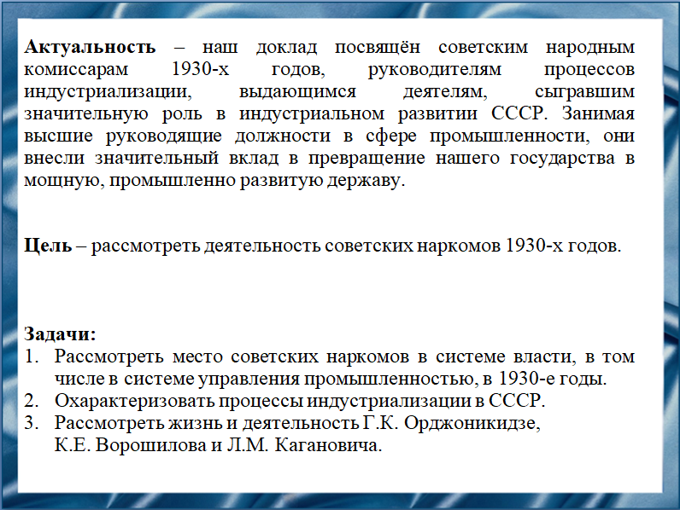
Слайд 3
Наша цель – рассмотреть деятельность советских наркомов 1930-х годов.

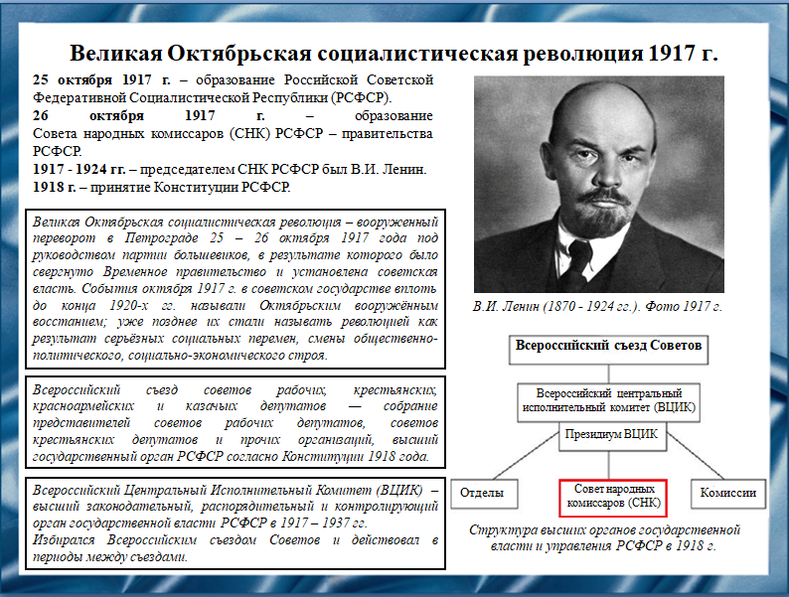
Слайд 4
Институт народных комиссаров сложился сразу после Великой Октябрьской социалистической революции. Совет народных комиссаров — высший исполнительный и распорядительный орган государственной власти — правительство Советского государства. Совет народных комиссаров под председательством Владимира Ильича Ленина впервые был избран на Втором Всероссийском съезде Советов. СНК был основан для представительства интересов рабочего класса и управления народно-хозяйственным сектором. В его состав входили народные комиссары, которые были ответственны за различные отрасли экономики и социальное развитие страны. Контроль над деятельностью народных комиссаров и право смещения их принадлежал Всероссийскому съезду советов рабочих, крестьянских и солдатских депутатов и Всероссийскому Центральному исполнительному комитету. Состав СНК формировался ВЦИК, высшим законодательным органом.
Согласно Конституции РСФСР 1918 года деятельность СНК заключалась в управлении общими делами РСФСР, руководстве отдельными отраслями управления, издании законодательных актов.

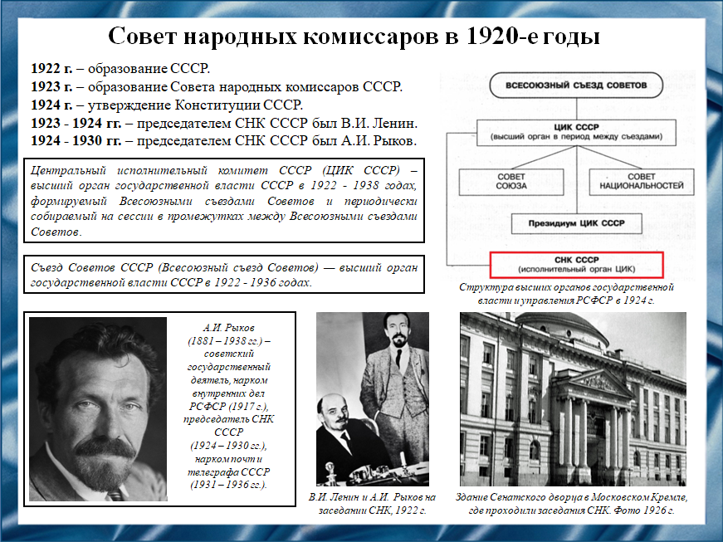
Слайд 5
В соответствии с Конституцией СССР 1924 года, утверждённой Вторым съездом Советов СССР, СНК СССР являлся исполнительным и распорядительным органом ЦИК СССР, образовывался постановлением ЦИК СССР на срок полномочий ЦИК, СНК союзных и автономных республик — ЦИК соответствующих республик. СНК СССР должен был регулярно отчитываться о проделанной работе на съездах Советов СССР и сессиях ЦИК СССР.
К компетенции СНК СССР была отнесена организация непосредственного руководства народным хозяйством и всеми другими отраслями государственной жизни. Это руководство осуществлялось через центральные отраслевые органы — союзные и союзно-республиканские наркоматы СССР. СНК СССР руководил деятельностью наркоматов, рассматривал их отчеты, улаживал разногласия между отдельными ведомствами, утверждал штаты общесоюзных учреждений, назначал их руководителей.
На СНК СССР возлагалась и законодательная работа: он предварительно рассматривал проекты декретов и постановлений, которые затем представлялись на утверждение ЦИК СССР, с начала 1930-х годов все законопроекты должны были предварительно вноситься на рассмотрение СНК СССР, хотя это и не предусматривалось конституцией.

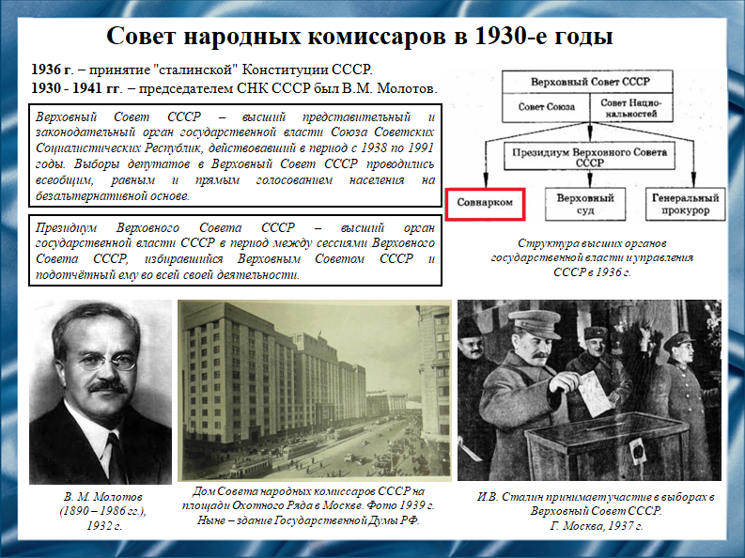
Слайд 6
Конституция СССР 1936 года, принятая Чрезвычайным Восьмым съездом Советов СССР, внесла дополнение в определение места правительства в государственном механизме. Совет Народных Комиссаров СССР определялся как "высший исполнительный и распорядительный орган государственной власти". В Конституции 1924 года слово "высший" отсутствовало. По Конституции СССР 1936 года СНК СССР, СНК союзных и автономных республик образовывались соответственно Верховным Советом СССР, Верховными Советами союзных и автономных республик.
СНК СССР формально был ответственен перед Верховным Советом СССР (ВС) и ему подотчетен, а в период между сессиями ВС — ответственен перед Президиумом ВС СССР, которому подотчетен. СНК мог издавать обязательные к исполнению на всей территории СССР постановления и распоряжения на основе и во исполнение действующих законов и проверять их исполнение.
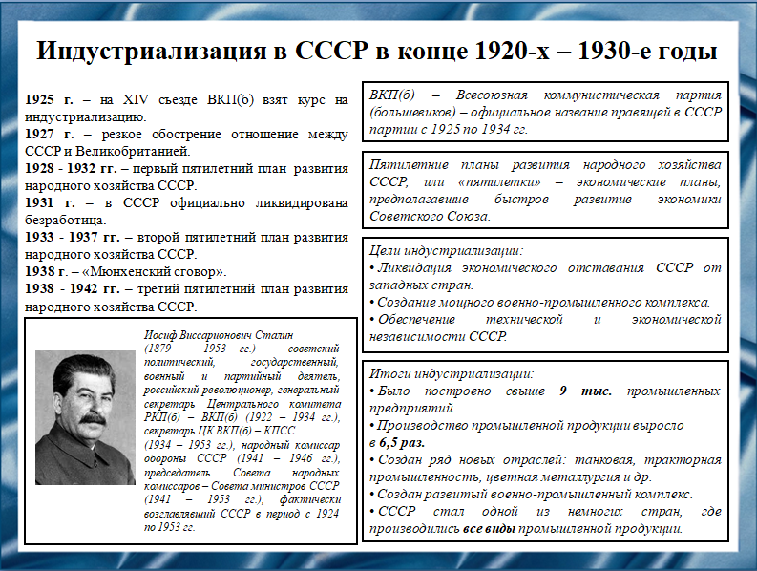
Слайд 7
Доктор исторических наук Юрий Николаевич Жуков в своей монографии «Иной Сталин. Политические реформы в СССР в 1933 - 1937 гг.» подчёркивает, что «…одним из главных принципов формирования Советского государства стало сосредоточение всех властных функций внутри Советов в противовес западному буржуазному принципу разделения властей на три ветви: законодательную, исполнительную, судебную. Но жизнь показала, что такая модель оказалась нежизнеспособной, поскольку национализация промышленности и огосударствление всей экономической жизни привели к разбуханию управленческого аппарата, в Советах утвердилось монопольное положение большевистской партии, падал их авторитет как органов власти. К тому же в начале 1920-х годов у большевиков не осталось противников на политической арене, и коммунистическая партия стала монополизировать власть. В дальнейшем в 1920 - 1930-е годы шло соперничество между партийными и государственными органами, и партийные органы постепенно «перетягивали одеяло» на себя».
Именно этим историки объясняют то, что принципиальное решение, инициатором которого был И.В. Сталин, о взятии курса на форсированную индустриализацию было принято именно на партийном съезде. Тем не менее, органы государственной власти, в частности Совет народных комиссаров, сохранили за собой значительную часть властных полномочий. Поэтому наркомы как руководители наркоматов играли немаловажную роль в проведении индустриализации.
После взятия курса на индустриализацию началась разработка первого пятилетнего плана развития народного хозяйства, однако в результате англо-советского конфликта, в ходе которого возникла угроза полномасштабной войны между СССР и Великобританией, эта работа была ускорена, и уже в 1928 г. началась реализация первого пятилетнего плана.
Источниками средств на проведение индустриализации были внутренние займы у населения, перекачивание средств из сельского хозяйства в промышленность, доходы от внешней торговли.
В ходе первой пятилетки происходило структурное изменение экономики, начато строительство тысяч предприятий, высокими темпами развивались машиностроение, чёрная металлургия, энергетика, создан ряд новых отраслей. В приоритетном порядке шло развитие прежде всего тяжёлой промышленности.
В годы второй пятилетки было продолжено строительство множества предприятий.
В ходе третьей пятилетки развитие народного хозяйства шло с учетом подготовки к войне, поскольку в результате Мюнхенского соглашения между Францией, Великобританией, Германией и Италией, предусматривавшего передачу части территории Чехословакии гитлеровской Германии и её союзникам, руководству СССР стала очевидна неизбежность масштабной войны. Росло производство военной техники, в том числе новых образцов.
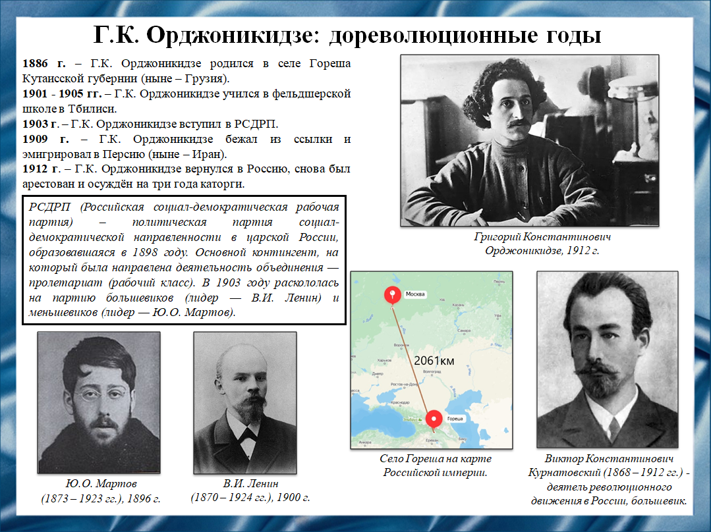
Слайд 8
В этой сложной исторической ситуации, при отставании СССР в промышленном развитии от передовых стран и угрозе общеевропейской войны, было важно, кто руководил процессами индустриализации. Поэтому мы решили рассказать о Григории Константиновиче Орджоникидзе, Клименте Ефремовиче Ворошилове и Лазаре Моисеевиче Кагановиче.
Григорий Константинович Орджоникидзе родился 24 октября 1886 года в грузинском селе Гореши в семье мелкопоместного дворянина. В возрасте 12 лет Григорий остался сиротой. Он окончил начальное школьное училище, затем - фельдшерскую школу в Тифлисе. Нелегальной организацией марксистов в Тифлисе тогда руководил Виктор Курнатовский, хорошо знакомый с Лениным. Именно знакомство с Курнатовским предопределило будущее Орджоникидзе. По окончании фельдшерской школы он уже был сторонником радикальных социал-демократов и отправился работать в Абхазию. Спустя несколько месяцев его арестовали за хранение нелегального оружия. После выхода из тюрьмы Григорий берёт партийный псевдоним Серго. Получив при помощи товарищей фальшивый паспорт, он едет в Баку, где вступает в Бакинский комитет Российской социал-демократической рабочей партии. Именно там и тогда Орджоникидзе познакомится и подружится со Сталиным, что в дальнейшем сыграло большую роль в его карьере. Затем Серго снова арестовывают и ссылают в Сибирь, но он бежит из ссылки и эмигрирует в Персию (ныне Иран). Потом Серго переезжает в Париж, где знакомится с
В.И. Лениным и учится в партийной школе. Вернувшись в Россию, Орджоникидзе снова был арестован и осуждён на три года каторги.

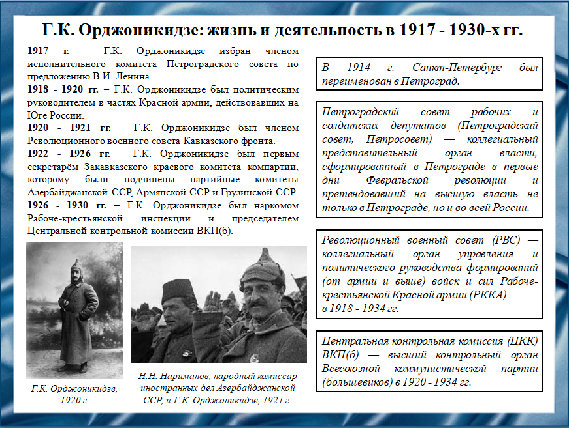
Слайд 9
В 1917 году, выполняя поручения ЦК партии, Орджоникидзе работал в Петрограде и Закавказье, затем принял активное участие в Октябрьском вооружённом перевороте. В годы Гражданской войны Серго - политический руководитель в войсках Красной армии. Орджоникидзе проявил себя храбрым полевым командиром и способным организатором. Затем именно Григорий Константинович стал главным представителем советской власти на Северном Кавказе и в Закавказье. Присоединение к Советской России Азербайджана, Грузии и Армении — это в первую очередь заслуга Орджоникидзе. Затем он вернулся в Москву и несколько лет занимал ряд высших партийных и государственных должностей.

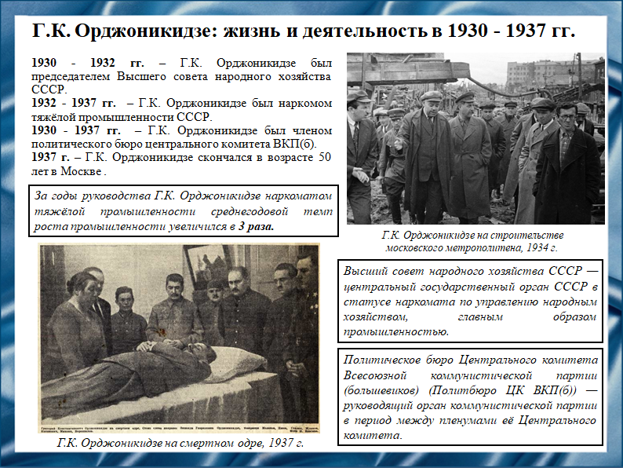
Слайд 10
В 1932 году Орджоникидзе возглавил наркомат тяжёлой промышленности СССР. В его состав входили десятки управлений целыми отраслями. По сути, в годы индустриализации Орджоникидзе отвечал практически за всю экономику страны.
Орджоникидзе стал одним из главных организаторов индустриализации в СССР. Он сумел мобилизовать ресурсы страны на создание тысяч промышленных предприятий, внёс большой вклад в создание и становление авиационной промышленности, научно-исследовательских институтов, сети авиационных вузов. Серго часто посещал строящиеся объекты, разговаривал с рядовыми рабочими, вникал в проблемы. В том, что строительство шло по графику и обеспечивалось нужными ресурсами, именно его заслуга. Благодаря усилиям Орджоникидзе СССР стал самостоятельно производить такие виды продукции, как автомобили, тракторы, моторы, особо точные приборы, выплавлять цветные металлы. При Орджоникидзе СССР вышел по производству тракторов на первое место в мире, по выплавке чугуна – на второе, по производству электроэнергии, стали, автомобилей – на третье.
Однако 18 февраля 1937 года Орджоникидзе скоропостижно скончался. Официальная причина смерти - сердечный приступ. Похоронен в Москве на Красной площади.

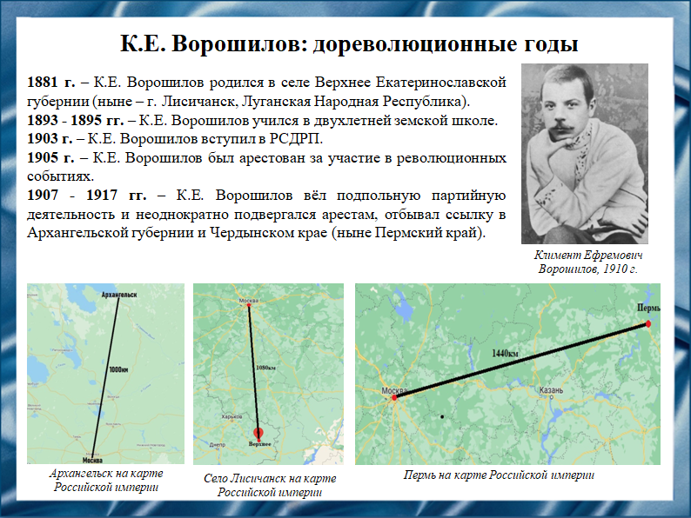
Слайд 11
Климент Ефремович Ворошилов родился 4 февраля 1881 года в селе Верхнее Бахмутского уезда Екатеринославской губернии в семье железнодорожного сторожа. Окончил два класса земской школы, затем работал на заводах. Вступив в РСДРП, Ворошилов примкнул к фракции большевиков. Затем он стал председателем Луганского совета рабочих депутатов. Его неоднократно арестовывали, он был выслан в Архангельскую губернию. После побега из ссылки Климент занимался подпольной деятельностью в Баку, Санкт-Петербурге, Царицыне (ныне Волгоград), вновь был арестован, отбывал ссылку в Архангельской и Пермской губерниях.

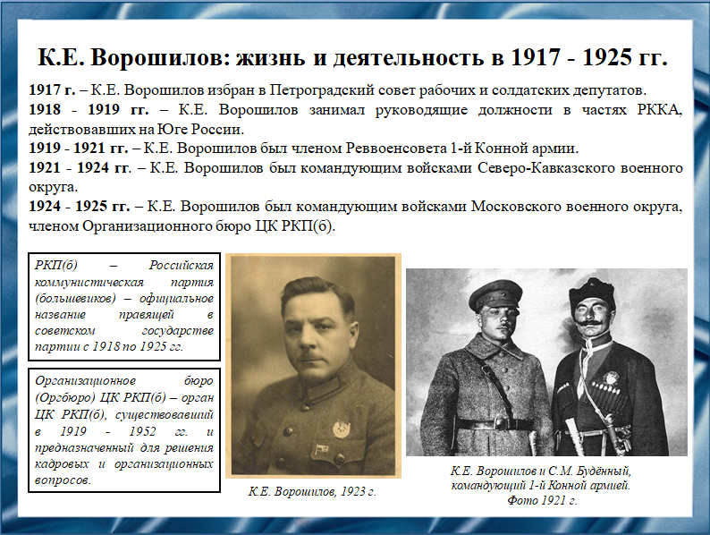
Слайд 12
В ноябре 1917 года, после захвата власти большевиками в Петрограде, Климент Ворошилов был назначен комиссаром Петроградского военно-революционного комитета по градоначальству. В годы гражданской войны он занимал руководящие должности в частях Красной армии на Юге России. В частности, Климент Ворошилов командовал частями Красной армии при обороне Царицына, где сблизился с Иосифом Сталиным. В это время Ворошилов показал себя лично храбрым человеком. В течение следующих двух лет являлся членом Реввоенсовета 1-й конной армии, вместе с Семеном Буденным был в числе организаторов этого соединения.
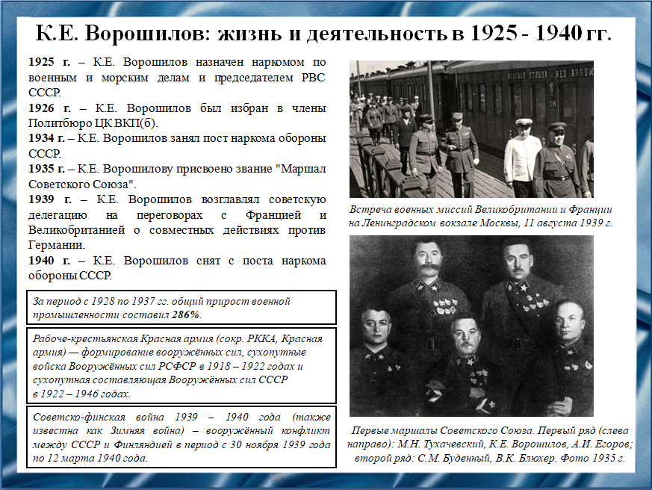
Слайд 13
В 1925 году Ворошилов назначен наркомом по военным и морским делам СССР, в 1934 году - наркомом обороны СССР. При Ворошилове РККА была перевооружена современным оружием и оснащена технически новыми моделями танков и самолётов, а также артиллерийских орудий, производство военной продукции выросло в несколько раз, были созданы Тихоокеанский и Северный флоты, началось строительство подводных лодок и торпедных катеров.
В рамках модернизации армии К.Е. Ворошилов встречался с конструкторами, бывал на заводах. Кроме того, в Красной армии были утверждены новые звания и знаки различия, а также введено новое обмундирование.
В 1939 г. Климент Ворошилов возглавлял советскую делегацию на закончившихся безрезультатно переговорах с Францией и Великобританией о совместных действиях против Германии.
За ряд тяжёлых поражений Красной армии во время советско-финской войны Ворошилов в 1940 г указом Президиума Верховного Совета СССР был снят с поста наркома обороны.

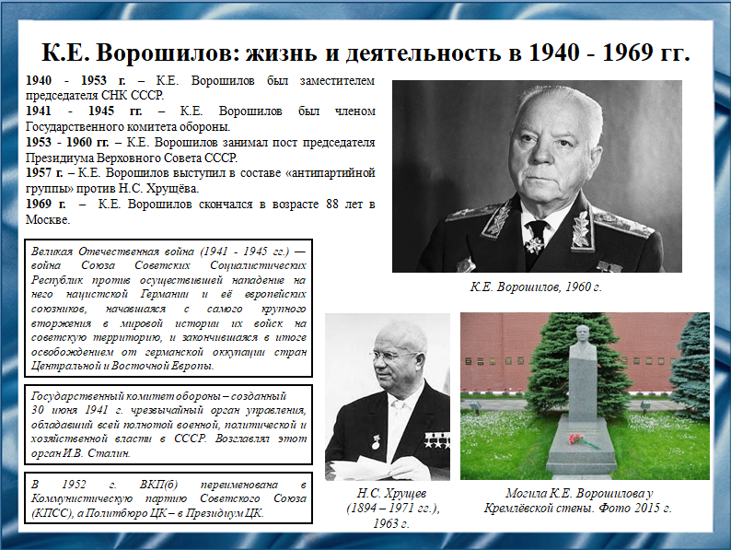
Слайд 14
В годы Великой Отечественной войны Климент Ворошилов был членом Государственного комитета обороны, руководил рядом фронтов, возглавлял партизанское движение. После смерти Сталина в 1953 г. Ворошилов занял пост председателя Президиума Верховного Совета СССР - формально был главой Советского государства. После неудачной попытки сместить со своего поста первого секретаря ЦК КПСС Никиту Сергеевича Хрущева Климент Ефремович заявил об ошибочности своих действий. Поэтому Ворошилов не был исключен из партии и некоторое время сохранял высшие партийно-государственные посты. Только в 1960 г. по состоянию здоровья он был снят с должности председателя Президиума ВС СССР и выведен из состава Президиума
ЦК КПСС. Климент Ворошилов скончался 2 декабря 1969 г. в Москве в возрасте 88 лет. Похоронен на Красной площади.

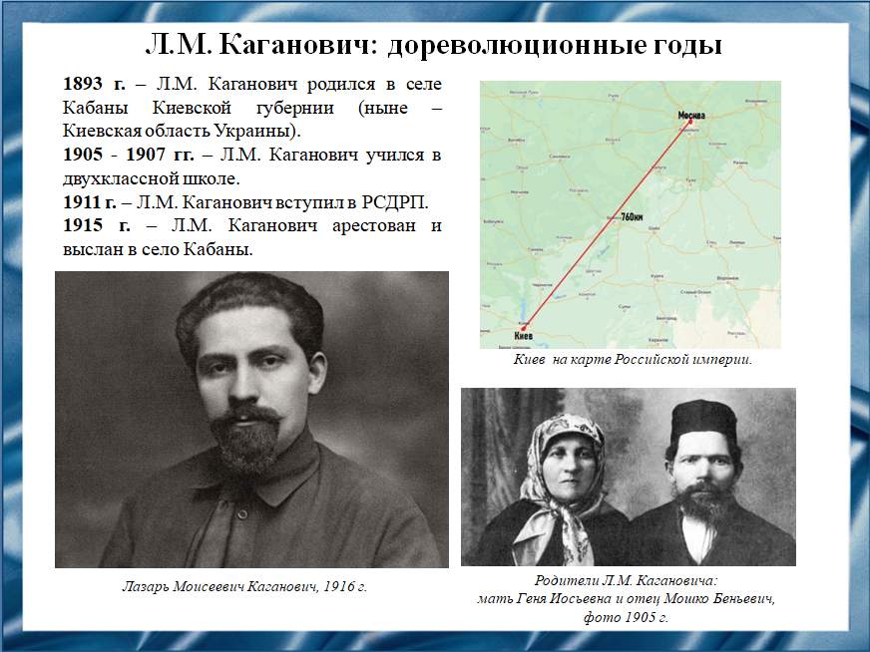
Слайд 15
Лазарь Моисеевич Каганович родился 10 ноября 1893 года в селе Кабаны Киевской губернии в семье крестьянина. В родном селе он окончил двухклассную школу, затем устроился на обувную фабрику.
В 18-летнем возрасте Каганович вступил в РСДРП. В Киеве он стал членом комитета большевистской партии, агитировал молодежь, не раз подвергался аресту. Также Лазарь работал на обувных фабриках украинских городов, где организовывал нелегальные союзы сапожников и большевистские группы.

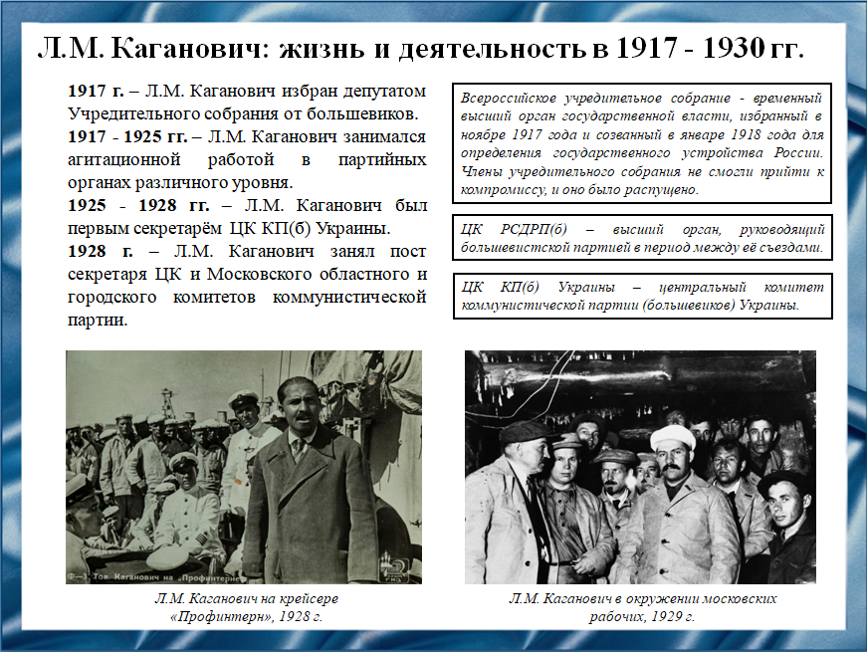
Слайд 16
Приехав в 1917 году в Саратов по поручению партийного руководства, Каганович занялся агитационной работой и, благодаря отличным ораторским способностям, стал заметной фигурой. Молодого революционера арестовали, но ему удалось бежать. После Октябрьского вооруженного переворота Каганович переехал в Петроград, где был избран секретарем Центрального комитета большевистской партии.
После смерти В.И. Ленина Л.М. Каганович в ходе внутрипартийной борьбы поддержал И.В. Сталина. В 1920-е годы Каганович работал в должности первого секретаря ЦК КП(б) Украины, затем возглавил московскую партийную организацию.
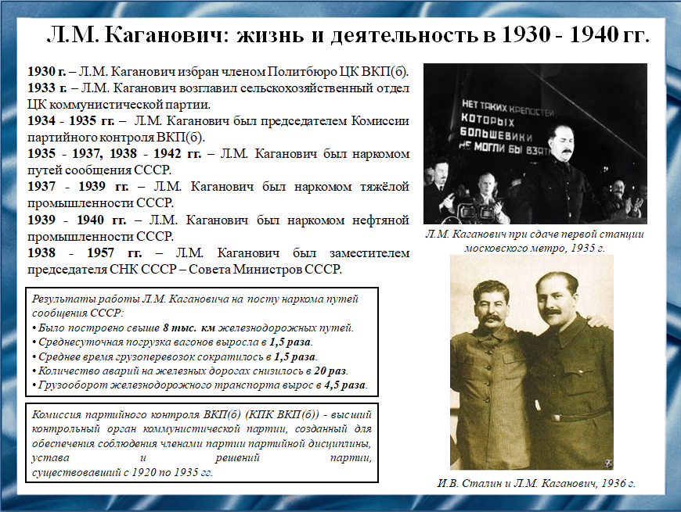
Слайд 17
На посту руководителя Москвы Л.М. Каганович осуществлял реализацию генерального плана реконструкции столицы, в частности Каганович лично руководил строительством метрополитена.
На посту главы сельскохозяйственного отдела ЦК компартии Каганович активно руководил организацией машинно-тракторных станций в колхозах и совхозах.
В должности наркома путей сообщения Каганович активно внедрял новые методы управления в систему железнодорожного транспорта. Он стал проводить модернизацию и электрификацию железнодорожных линий, что повысило их эффективность и пропускную способность. При Кагановиче начато строительство Байкало-Амурской магистрали на Дальнем Востоке; были введены новые методы и технологии в организации грузоперевозок.
Во второй половине 1930-х годов Каганович, будучи высококвалифицированным и опытным управленцем, способным справляться с повышенной нагрузкой, одновременно возглавлял несколько наркоматов, поскольку в условиях индустриализации требовалась эффективная координация между различными отраслями промышленности.

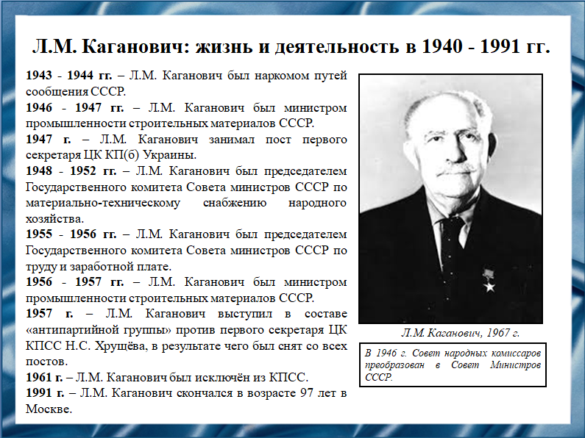
Слайд 18
В годы Великой Отечественной войны Л.М. Каганович – член Государственного Комитета Обороны.
В военные годы он отвечал в первую очередь за бесперебойную работу железных дорог, которые осуществляли огромный объём военных перевозок и эвакуацию тысяч предприятий в восточные районы страны.
После смерти Сталина Каганович стал первым заместителем председателя Совета министров СССР.
За выступление в составе "антипартийной группы" против Н.С. Хрущёва решением Пленума ЦК КПСС Л.М. Каганович был смещён со всех постов, выведен из состава Президиума ЦК КПСС и ЦК КПСС и отправлен в отставку. Затем Каганович и вовсе был исключён из КПСС. Будучи на пенсии, Каганович предпринимал безуспешные попытки восстановить членство в компартии. Лазарь Каганович скончался 25 июля 1991 года в возрасте 97 лет. Похоронен в Москве на Новодевичьем кладбище.
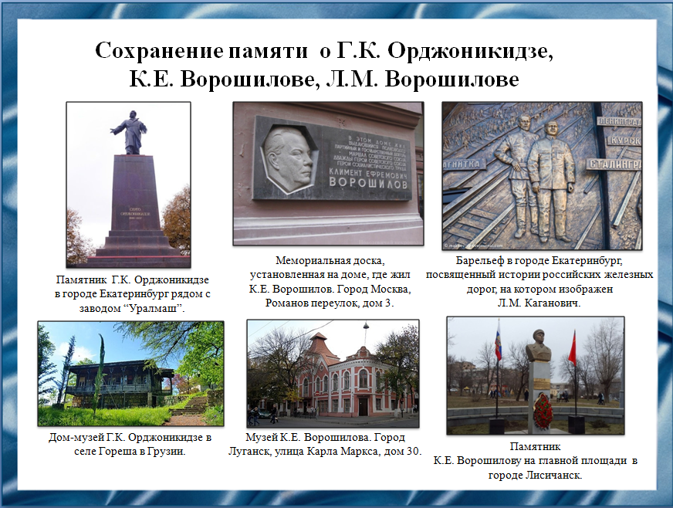
Слайд 19
Григория Константиновича Орджоникидзе, Климента Ефремовича Ворошилова, Лазаря Моисеевича Кагановича помнят в России и за рубежом. В их честь установлены памятники, мемориальные доски во многих городах России. Их именами названы улицы, промышленные предприятия, образовательные и культурные учреждения в ряде стран бывшего СССР.
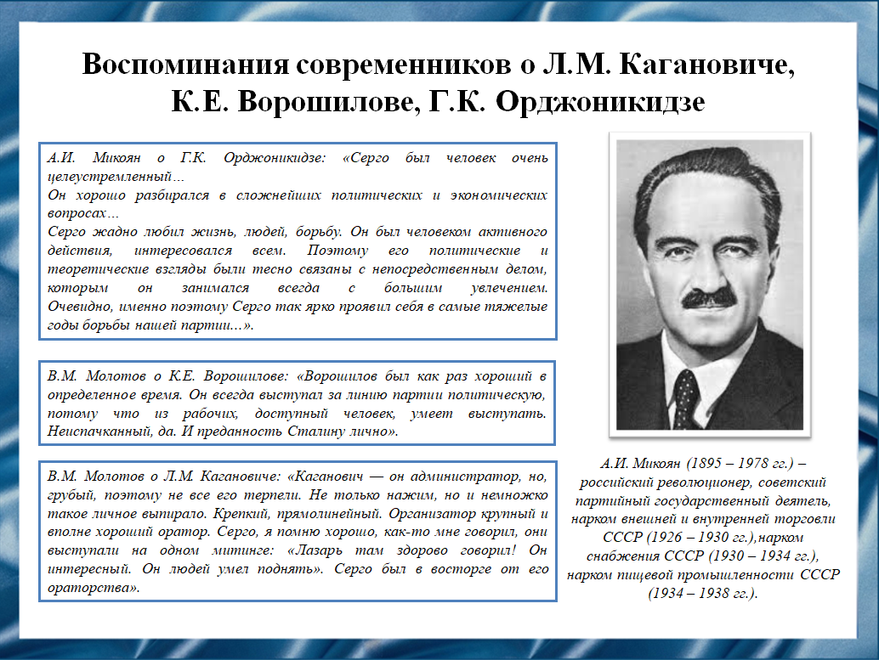
Слайд 20
По мнению современников, Орджоникидзе был человеком с открытой душой, отличавшимся целеустремленностью, заинтересованностью делами партии и активными действиями.
Ворошилов отличался особой преданностью партии и общему делу.
О Кагановиче говорят, что складывается портрет человека с качествами крепкого прямолинейного лидера с ораторскими способностями.

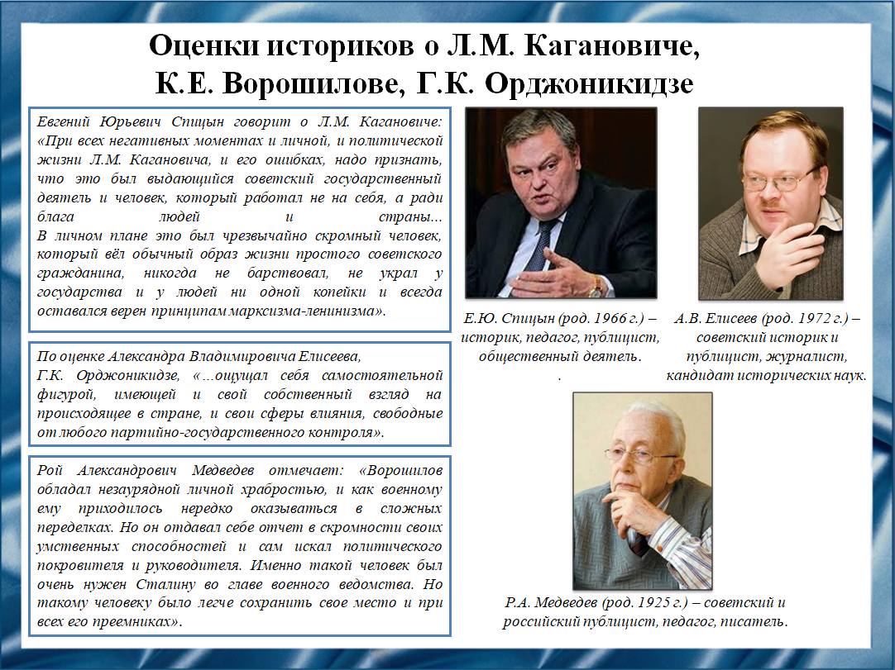
Слайд 21
Историки отмечают, что Орджоникидзе был фигурой самостоятельной, имеющей свое мнение и взгляды на происходящее в стране
Ворошилов обладал незаурядной личной храбростью и поразительным самообладанием.
Выдающимся советским государственным деятелем нарекают Кагановича за кропотливую проделанную им работу ради людей и государства.

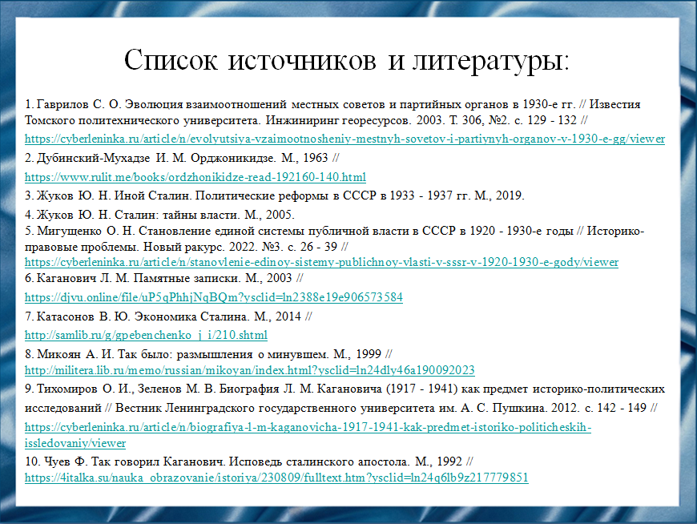
Слайд 22
Наш доклад основывается на данных источниках и литературе:
1. Гаврилов С. О. Эволюция взаимоотношений местных советов и партийных органов в 1930-е гг. // Известия Томского политехнического университета. Инжиниринг георесурсов. 2003. Т. 306, №2. с. 129 - 132 //
https://cyberleninka.ru/article/n/evolyutsiya-vzaimootnosheniy-mestnyh-sovetov-i-partiynyh-organov-v-1930-e-gg/viewer
2. Дубинский-Мухадзе И. М. Орджоникидзе. М., 1963 //
https://www.rulit.me/books/ordzhonikidze-read-192160-1.html
3. Жуков Ю. Н. Иной Сталин. Политические реформы в СССР в
1933 - 1937 гг. М., 2019.
4. Жуков Ю. Н. Сталин: тайны власти. М., 2005.
5. Мигущенко О. Н. Становление единой системы публичной власти в СССР в 1920-1930-е годы // Историко-правовые проблемы. Новый ракурс. 2022. №3. с. 26-39 //
https://cyberleninka.ru/article/n/stanovlenie-edinoy-sistemy-publichnoy-vlasti-v-sssr-v-1920-1930-e-gody/viewer
6. Каганович Л. М. Памятные записки. М., 2003 //
https://djvu.online/file/uP5qPhhjNqBQm?ysclid=ln2388e19e906573584
7. Катасонов В. Ю. Экономика Сталина. М., 2014 //
http://samlib.ru/g/gpebenchenko_j_i/210.shtml
8. Микоян А. И. Так было: размышления о минувшем. М., 1999 //
http://militera.lib.ru/memo/russian/mikoyan/index.html?ysclid=ln24dly46a190092023
9. Тихомиров О. И., Зеленов М. В. Биография Л. М. Кагановича
(1917 - 1941) как предмет историко-политических исследований // Вестник Ленинградского государственного университета им. А. С. Пушкина. 2012.
с. 142 - 149 //
https://cyberleninka.ru/article/n/biografiya-l-m-kaganovicha-1917-1941-kak-predmet-istoriko-politicheskih-issledovaniy/viewer
10. Чуев Ф. Так говорил Каганович. Исповедь сталинского апостола. М., 1992 //
https://4italka.su/nauka_obrazovanie/istoriya/230809/fulltext.htm?ysclid=ln24q6lb9z217779851

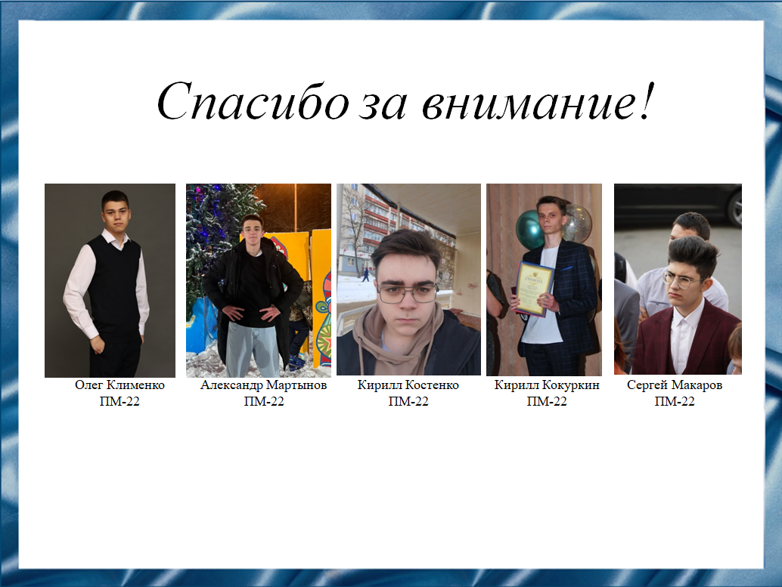
Слайд 23
Спасибо за внимание!

Резюме:
Григорий Константинович Орджоникидзе, Климент Ефремович Ворошилов, Лазарь Моисеевич Каганович являются важными личностями в отечественной истории. Родившиеся в разных уголках большой страны, они добились серьёзных успехов в политической деятельности. Их достижения на государственных постах сделали их одними из важнейших фигур в истории России. Их неординарные идеи, решительные действия, талантливое руководство положительно повлияли на промышленное развитие нашей страны. Особое значение для понимания достижений Г.К. Орджоникидзе,
К.Е. Ворошилова, Л.М. Кагановича имеют оценки и характеристики современников и историков. В память об их заслугах были написаны многие книги и сняты киносериалы, основанные на исторических данных.

